附件二

南昌时尚设计大赛征集元素介绍

第一部分：红色记忆
- 八一起义纪念馆
南昌八一起义纪念馆是为纪念南昌起义而设立的专题纪念馆，成立于1956年，1959年10月1日正式对外开放。南昌八一起义纪念馆是全国文明单位、国家一级博物馆、国家AAAA级旅游景区、全国红色旅游工作先进集体、全国首批“爱国主义教育示范基地”。
南昌八一起义纪念馆的前身为“江西大旅社”。1927年7月下旬，参加起义的部队包租下这幢旅社，在“喜庆厅”召开会议，成立了以周恩来为书记的中共前敌委员会；8月1日中国共产党发动了南昌起义，后又多次在此举行会议，成为领导起义的指挥中心。
南昌八一起义纪念馆基本陈列陈展面积达4492平方米，展线998米；展览空间分为两层，一层为主要展览区域，二层主要为专题展区和多媒体互动展区；展览共分“危难中奋起”“伟大的决策”“打响第一枪”“南征下广东”“转战上井冈”“群英耀中华”6个部分、21个展示单元；展览以“伟大的开端”为主题，以“强军之路”为主线，展示了自八一南昌起义开始，我们的中国人民解放军从小到大，由弱到强的光辉历程，增加了“中国共产党早期军事探索”“江西省委及民众对起义的支援”等内容展示。
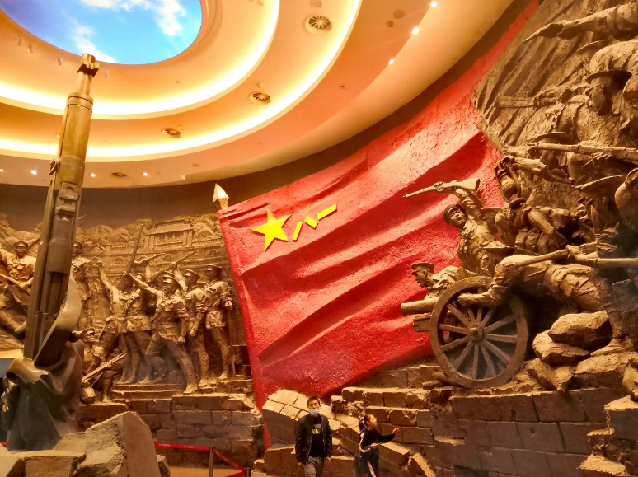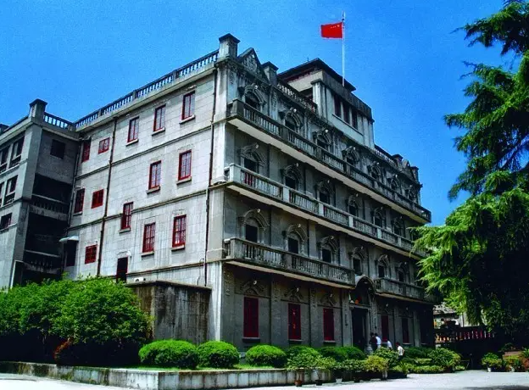
- 八一起义纪念塔
八一南昌起义纪念塔位于南昌市西湖区丁公路街道八一大道社区八一广场南端，占地1.7公顷。1977年为纪念“八一”起义五十周年而建，1979年1月8日建成。
八一南昌起义纪念塔为八一广场标志性建筑，塔为长方体，高53.6米，由塔基、塔座、塔身、塔顶四部分组成。塔座正面镌刻“八一南昌起义简介”碑文，东、南、西三面各有一幅反映武装起义的人物浮雕。塔身正面为叶剑英元帅题写的“八一南昌起义纪念塔”铜胎鎏金大字。塔顶由一支直立的巨型“汉阳造”步枪和一面八一军旗组成。
八一南昌起义纪念塔的建成，表达了亿万人民永远缅怀毛主席、周总理、朱委员长等老一辈无产阶级革命家创建和培育解放军的丰功伟绩，鼓励国人进行新的长征。
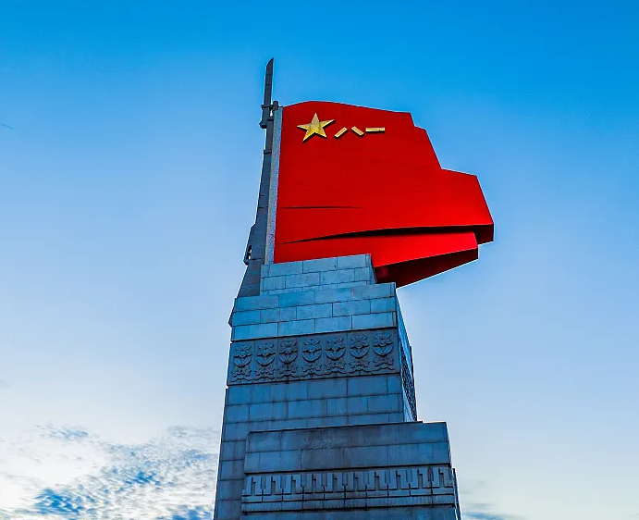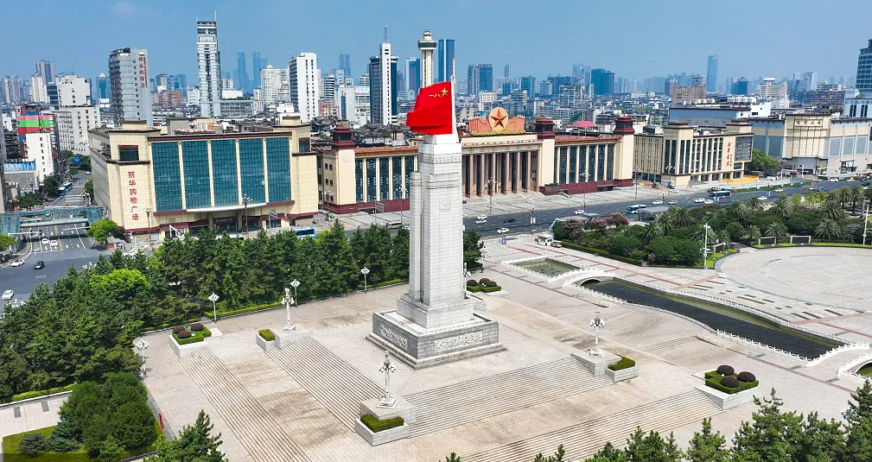
- 小平小道
“小平小道”坐落于南昌市新建区望城镇省庄村境内，占地面积12.5公顷，国家AAA级旅游景区，东至省庄到湾里公路，南至320国道，北至南昌陆军学院围墙。原名新建县拖拉机修配厂，是伟人邓小平1969年10月至1973年2月期间工作和生活过的地方，也是邓小平设计中国改革开放和中国现代化建设的重要思想的萌芽地。
整个区域分为“小平小道”纪念馆区、革命史迹浏览区、“小平铜像”“小平车间”“艰难岁月展厅”“邓林摄影展厅”“车辆陈列展厅”“小平会场”“休闲广场”等。 “小平小道”既是一个爱国主义教育基地，又是一个集教育纪念、休闲为一体的纪念性公园。
2000年，这里被定为江西省级文物保护单位，2002年3月，被确定为爱国主义、革命传统和改革开放及邓小平理论教育基地。2016年12月，小平小道陈列馆入选《全国红色旅游景点景区名录》。
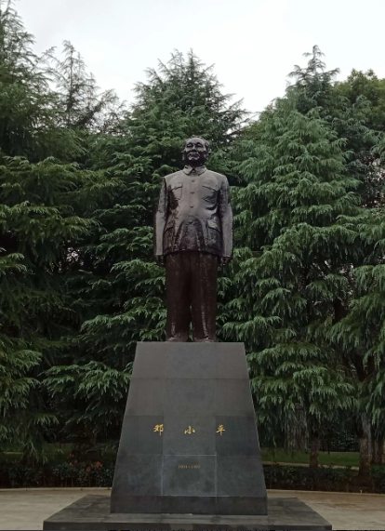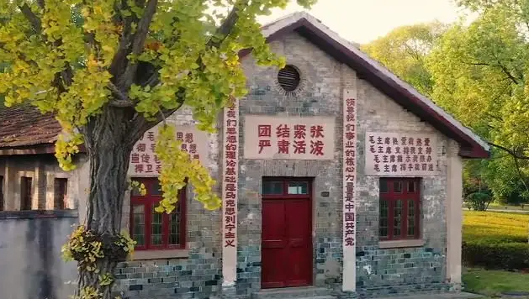
第二部分：山水名城
- 梅岭
梅岭风景区是国家级著名风景区，梅岭风景区位于江西省南昌市西北部的湾里区，距南昌市中心约15公里，西临鄱阳湖，北与庐山对峙。梅岭风景区总面积约150平方公里，主要景点有梅岭主峰（竹海明珠）、狮子峰、梅岭漂流、七色花海、洪崖丹井、樱花谷、欢乐葵园、长春湖、神龙潭、洗药湖、紫清山、紫阳宫、太平心街等十几个景点。主峰洗药湖海拔841米，共有大小山峰99座，天然和人工湖泊50余个。梅岭风景区森林覆盖率达67%，气候宜人，夏季平均气温为22℃--25℃，是南昌市的避暑胜地，素有“小庐山”之称。
梅岭原名飞鸿山，在汉朝初年，就辟有驿道。西汉末年，南昌县尉梅福为抵制王莽篡政，退隐西郊飞鸿山。后人为纪念他的高风亮节，在岭上建梅仙坛，岭下建梅仙观，岳飞武将，慕名而来，或游览赋诗，或题刻留，或凭吊古迹，或隐居修炼，留下了许多名诗佳作和文人景观，成为古今游人的慕游之处。
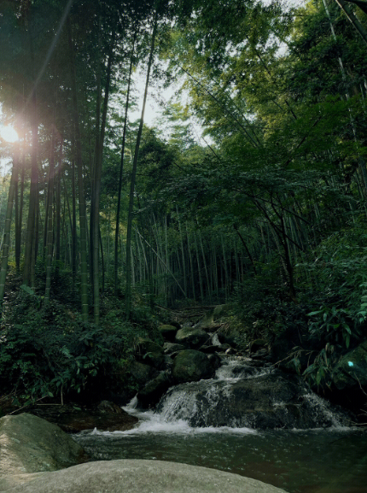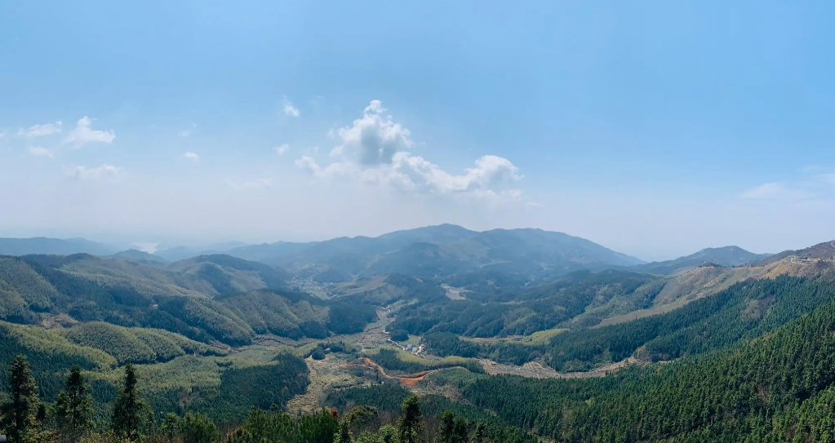
- 象湖
象湖风景区位于江西省南昌市西郊，是一个风景如画的旅游景区。象湖由南江、北江、东江、西江，以及青山湖的水流汇聚而成，其平面图颇似一头大象，故得名象湖。而万寿宫域址，正是位于象湖中的一座小岛，总面积约60亩，被人们称为“祈福岛”。岛上建筑面积约4600平方米的建筑群，就是道教圣地的正一派道场——南昌万寿宫，它就象镶嵌在整个象湖风景区上的一颗明珠而引人注目，又被称为景中之圣。
万寿塔坐落于象湖妙济山上，塔上还刻有1万个不同书体的“寿”字，并点缀1万盏长明灯，成为象湖景区一处标志性景观。此外，该塔是一座仿明代建筑风格的楼阁式观光塔，其平面呈八边形，塔体沿中轴对称。塔身由含两层地宫的台基、五个明层和四个平座层组成，总面积1397平方米，塔高59.9米（含塔刹），含有二零零五年九九重阳节建成之意。 象湖万寿塔建成后，将与北面的万寿宫隔水相望，大大丰富象湖的游览景观。同时，万寿塔也将与绳金塔遥相呼应，成为南昌一个重要的标志性景观。
象湖风景区集生态保护、游憩娱乐、旅游观光、水上运动及垂钓、宗教文化等多功能于一体，具有中国古典园林风格。
南昌市象湖风景区园林建筑包括亭、廊、榭、阁、台、楼、殿、塔等多种单体形式，极大地丰富充实了整个景区景点的建筑形态，从整体上增强景观的观赏性和美感。
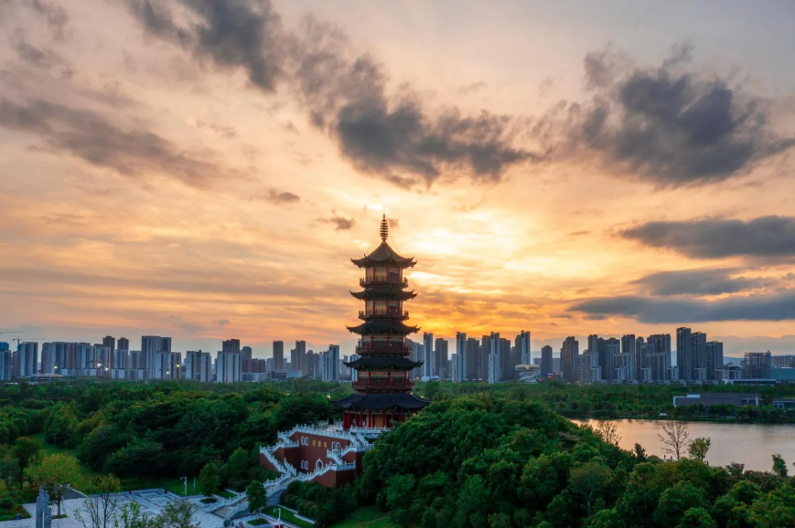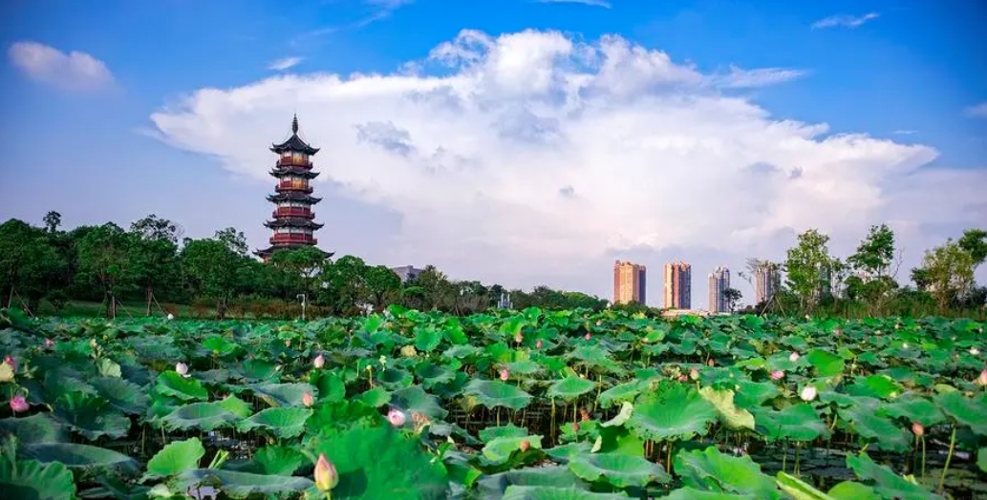
- 南矶湿地
江西鄱阳湖南矶湿地国家级自然保护区位于鄱阳湖主湖区南部，为赣江北支、中支和南支汇入鄱阳湖开放水域冲积形成的赣江三角洲最前沿地带，自然保护区内有南山、矶山两个小岛，合称南矶山。保护区管理机构是隶属于南昌市林业局的江西鄱阳湖南矶湿地国家级自然保护区管理局。保护区以赣江入湖口湿地生态系统作为主要保护对象。
南矶自然保护区内河道数目众多，大小河道有50条左右，河道长短不一，形态各异，而且由于冲淤作用还使得河道形态处于进一步的发育和变化之中。最长河道达22.57km，最短也有1.08km，河道总长度为123.53km。
鄱阳湖南矶自然保护区植物物种丰富，区系成分复杂，类型多样，显示具有明显的南北植物汇合的过渡性质。南矶保护区是极具科研、保护与观赏价值的湿地生态系统和湿地鸟类保护区，区内鸟类种类多，数量大，记录到15目45科205种。保护区内不同季节里鸟类种类组成差异显著，冬季鸟类142种，春季鸟类120种，夏季鸟类58种，秋季鸟类64种。
由于地处赣江、鄱阳湖和长江的关键节点，保护区具有良好的通江性,不仅是鲤、鲫等经济鱼类的重要产卵和育肥场所，也是长江中下游地区青、草、鲢、鳙、鳗鲡、刀鲚、凤尾鱼等洄游型鱼类的主要洄游通道甚至最后的避难所，对于鄱阳湖、赣江和长江渔业资源保护与可持续利用具有重要意义。保护区典型的入湖口湿地生态系统，是河口自然地理、水文和生态环境监测等学科的天然研究基地，是研究内陆河口湿地生态系统不可多得的场所。
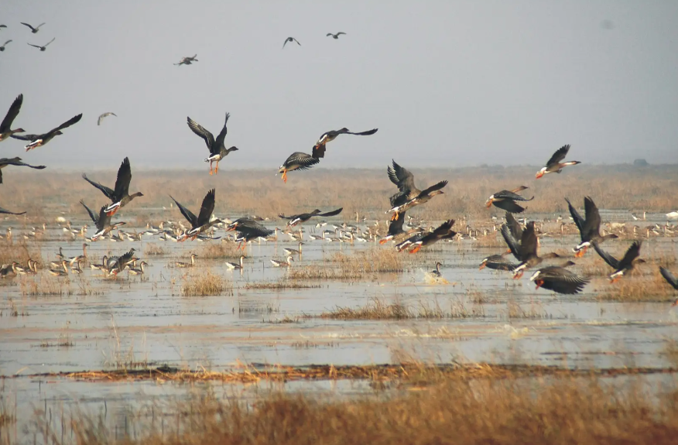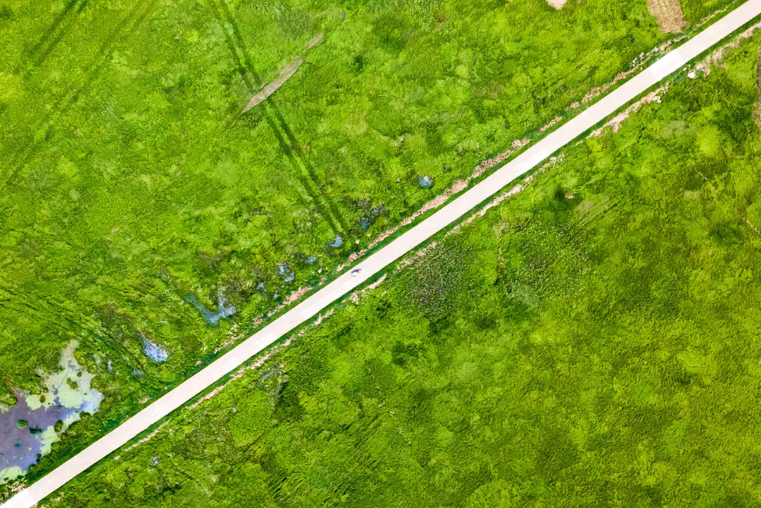
- 鄱阳湖
鄱（pó）阳湖，古称彭蠡泽、彭泽、官亭湖、扬澜、担石湖 ，位于江西省北部，地处九江、南昌、上饶三市，是中国第一大淡水湖，也是中国第二大湖，仅次于青海湖。鄱阳湖是长江中下游主要支流之一，也是长江流域的一个过水性、吞吐型、季节性重要湖泊。
鄱阳湖是国际重要湿地，1988年晋升为国家级自然保护区，并更名为“江西鄱阳湖国家级自然保护区”。保护区四季分明，景色怡人，是著名的旅游胜地。鄱阳湖是湿地生物多样性最丰富的地区之一，吸引了许多珍稀濒危水禽，越冬珍禽种类多，数量大。
鄱阳湖有着丰富的鱼类资源，共有鱼类21科122种，既有定居性的湖泊型鱼类，又有回游、半回游性的鱼类。其中，以鲤科鱼类最多，同时有记载的鲟科鱼类中华鲟、白鲟是国家一级保护动物；鲥鱼已被列入中国濒危动物红皮书中保护鱼类。
保护区现有鸟类310种，隶属于17目55科，其中国家一级保护动物10种，二级保护动物40种，属于中日候鸟保护协定的鸟类有153种，占该协定中鸟类总数227种的67.4%；属于中澳候鸟保护协定的鸟类有47种，占该协中鸟类总数81种的58%。
鄱阳湖国家级自然保护区越冬候鸟的最大特点是珍稀、濒危鸟类的种类多，数量也大。每年约有60多万只候鸟来此越冬，白鹤、东方白鹳种群数量分别占全球总数的98%和95%以上。鄱阳湖是东亚—澳大利西亚迁徙路线上最为重要的候鸟越冬地，每年越冬鸟类达300多种，数量近百万只，11月底至次年2月底是鄱阳湖观鸟的最佳时期。
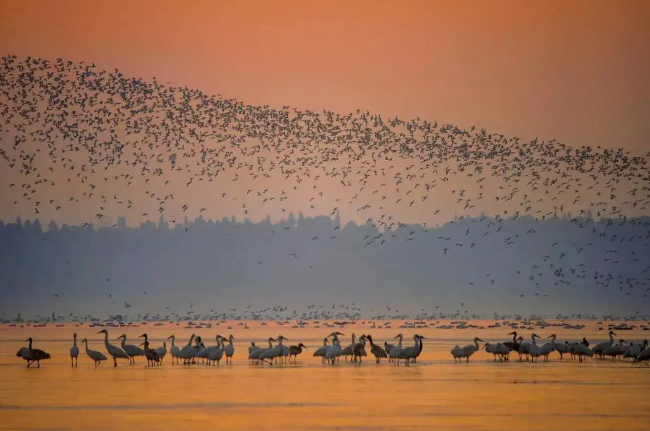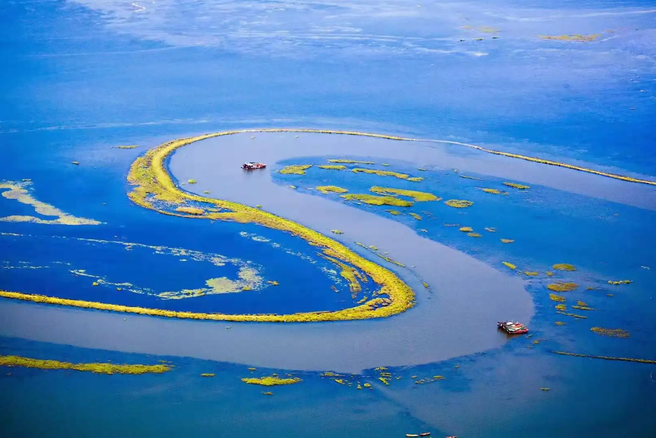
- 鱼尾洲
鱼尾洲公园，位于南昌高新区艾溪湖北路，毗邻艾溪湖湿地公园，占地51万平方米，是南昌人气颇旺的“网红打卡地。斩获国际建筑大奖AZ Awards2022年度景观设计与环境领导力两项大奖，成为来自43个国家的70个入围项目中，6个最终上榜的中国项目之一。
据历史文献记载，明弘治十二年(1499)，南昌知府祝瀚调集工役在修筑大有坪时建成牛尾岭石闸，为大有坪东与赣江相通的一道闸门。民国期间称其为鱼尾闸。鱼尾闸位于南昌市富大有堤东端艾溪湖出口处，江溢则闭闸以拒浸，湖滥则泄以平田，从而使青山湖、艾溪湖一带免于水患，故民间有“倒了鱼尾闸，淹掉佛头塔”之说，“鱼尾洲”地名由此得来。
2017年南昌高新区艾溪湖周边区域被列为南昌市海绵城市建设示范区，2018年9月，南昌高新投资集团旗下南昌高新置业投资有限公司、南昌高新市政管护有限公司结合海绵城市建设要求，正式启动南昌高新区海绵城市示范区——鱼尾洲公园项目建设。
鱼尾洲公园将“渗、滞、蓄、净、用、排”理念渗透到公园的设计建设之中，打造出的集积存、渗透、净化功能于一体的“海绵公园”。公园雨洪时期可调蓄水容积88.2万立方米，丰水期可调蓄62.3万立方米，可有力缓解市政管网压力，净化地表雨水径流，降低内涝风险，是高新区内的“天然雨水调蓄池”。
为适应汛期水位上涨，公园在景观设计上采用了水杉、香樟、落羽杉、池杉和水杉等能适应水位涨落的高大树种，步道上的长凳都是由铝材制成的，既耐水淹，而且浸水后也能很容易地清洗干净，这让鱼尾洲公园在丰水期呈现一种“漂浮森林”之美。同时，水岸沿线不同种类的植物让鱼尾洲公园在不同季节能够呈现出不同景观。
作为南昌的人气焦点，公园附近开设了不少休闲娱乐设施，除了餐厅、酒吧、咖啡店，还有宠物俱乐部、露营地、儿童沙滩、篮球场、极限运动场等。
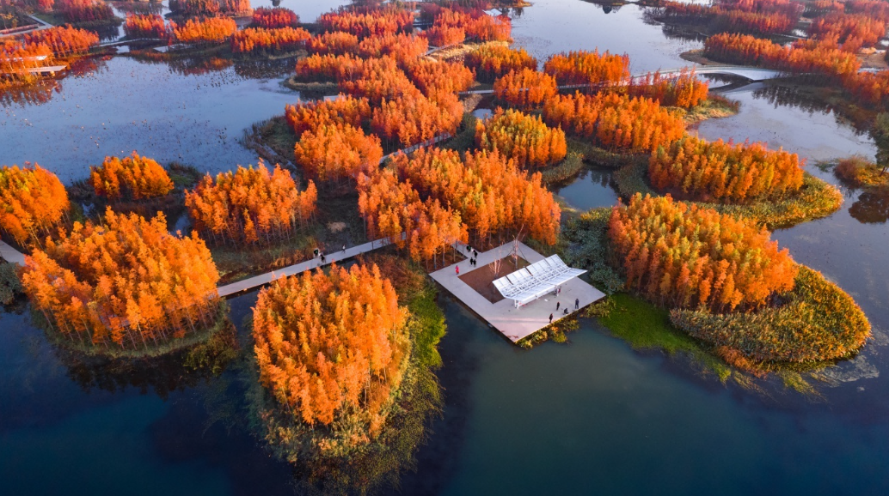
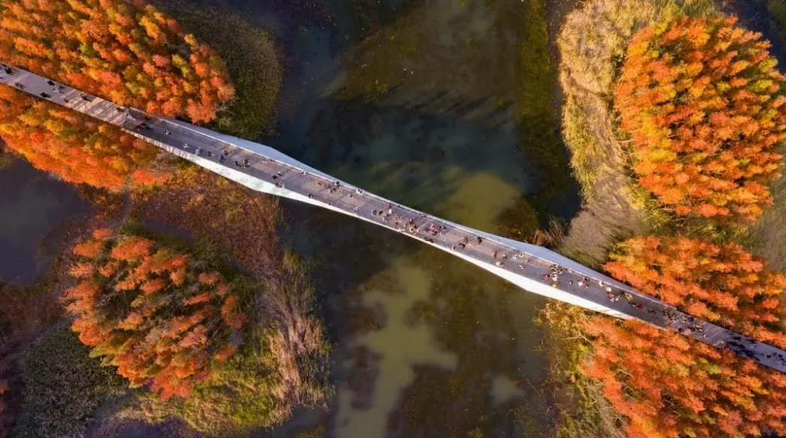
- 艾溪湖
洪城之东，有艾田数亩，葱郁茂盛，有溪穿田而过，土人谓之“艾溪”，溯流而上，有洼地数顷，水汇聚于此，渐成汪洋之势，曰:“艾溪湖”。登临高处，放眼望去，碧波荡漾，气象万千，俨然有洞庭之魂、鄱阳之势力，其美非言辞能达。
艾溪湖湿地公园是中国江西省南昌市的一块典型城市天然湿地，位于高新开发区艾溪湖东岸，占地2500余亩。
已栽种乔木5万余株，竹子4万余杆，草坪60万平方米，堆筑岛屿30余个；规划种植树木160余种，已栽种南酸枣树、苦练树、腊梅、紫荆、水杉、湿地松、小钢竹等120余个品种。公园与天香园候鸟公园连为一体,成为鄱阳湖候鸟通道。而艾溪湖4.5平方公里的水面也与2500余亩土地一起将构成自然、立体的森林湿地体系，成为南昌继梅岭之后的又一个天然绿肺。
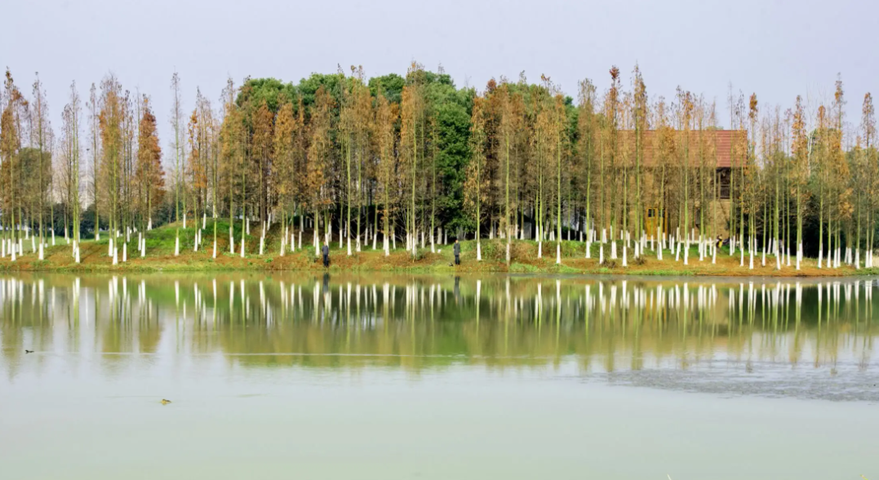
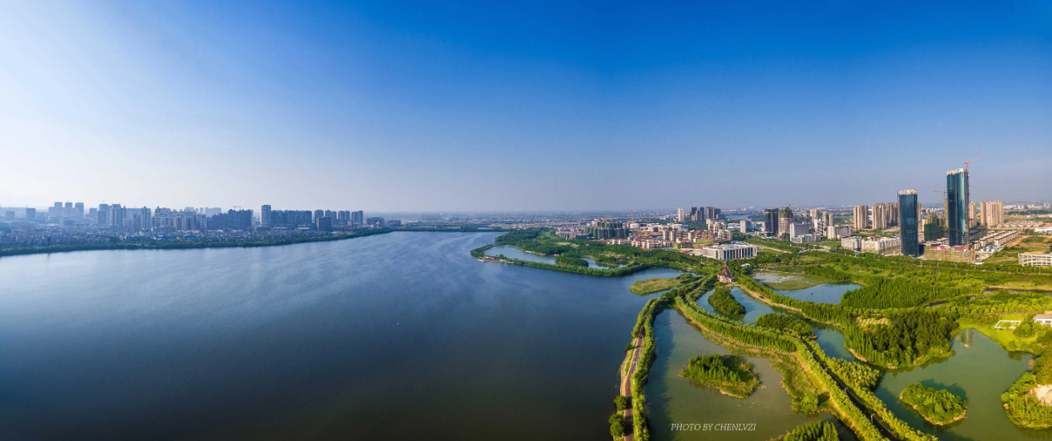
- 天香园
天香园地处江西省南昌市青山湖南大道，原名西湖园艺场，始建于1976年。天香园占地84公顷。在人类干扰轻的地段，杉木、榔榆、柘树、构骨等乔木为建群种，形成了草、灌、乔相结合的半天然、半人工的植物群落，并为鸟类栖息提供了良好的生存环境，天香园内的植物群落和鸟类己融为独特的“鸟类、城市、生态”体系，宛如自然形成。
天香园优越的“城市绿洲”，吸引了夏候鸟，如夜鹭、白鹭、中白鹭牛背鹭、池鹭等水鸟迁来筑巢繁殖。据统计鸟类数量达18万余羽、野生鸟群达32个品种。2003年冬季以来乃有夜鸳、白鸳在园内越冬栖息。在一棵苦楝树上停栖的鸳鸟数量达268羽。有些候鸟，已成为“定居”的留鸟，在大都市也实属罕见，这里的鸟类之多、密度之大、与人之近堪称世界城市之第一。
从1998年开始，欧盟派专家连续几年在天香园进行监测。2000年，天香园被欧盟组织确定为“城市候鸟生态环境研究基地”。
天香园又称盆景之国，大小盆景两万余盆，其中不乏极品之作，多次荣获全国及世界各种奖项，形成了独特的赣派盆景风格：自然、粗犷、古朴、优雅。最令人拍手称绝的是那6000株树桩盆景，它们大多是树龄在100-900年间的森林古树，可谓世界罕见，中国之最。
天香园以江西民宅艺术为底蕴，集园艺、鸟趣、书法、茶艺于一体，被专家誉为“文化生态的乐园”。被中外园艺学者，专家称之为鸟类的天堂，盆景的海洋。园内还建有茶艺馆、云泉书画室等仿古建筑。
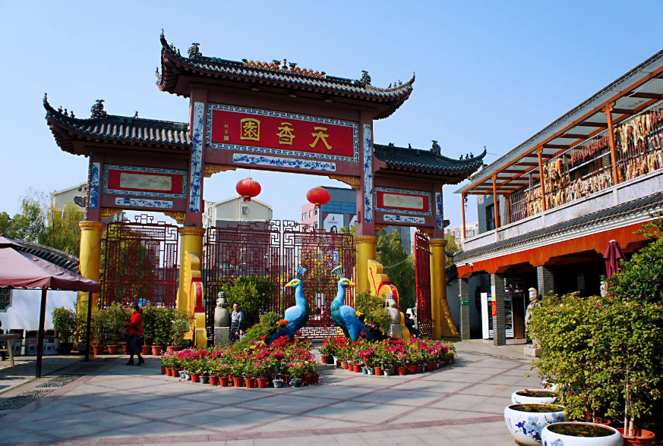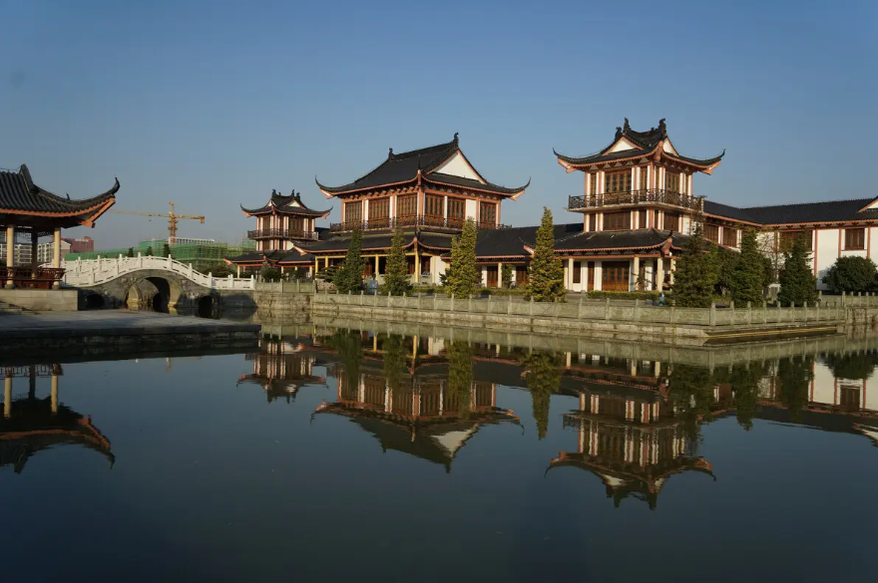
- 瑶湖
瑶湖坐落于江西省南昌市高新区麻丘镇，是南昌地区最大的内陆天然湖泊，现有水面15.25平方公里，是南昌地区最大的天然湖泊。与南昌市已开发的青山湖，艾溪湖连成一线，昌万公路贯穿湖心而过，福银高速（G70）沿湖东侧而过。
瑶湖湖面呈长方形，自南向北分为上瑶湖、中瑶湖、下瑶湖。湖盆平坦，湖面开阔，碧水盈盈，春夏之际，荷花吐艳，经菱飘香游鱼嬉戏秀美；秋色之时，数以万计的珍奇候鸟遨游湖面，一片莺歌燕舞景象，美不胜收。
瑶湖沿湖八景：即明代建筑蜚英塔、刘城庙、大庆古寺、长江古渡、龙桥活水、二圣明灯、后甫鱼歌、八人抱樟以及西皮山、吕蒙岗新石器时代至商周时期的古文化遗址，更形成独特的瑶湖景观（均有历史典故传说）。
在建设花园城市的进程中，南昌人猛然发现自己这座城市拥有得天独厚的亲水优势，然而就是这么一个瑶湖，其水面竟相当于南昌城内城外八个湖泊（原城墙内的东南西北湖加上贤士湖、青山湖、艾溪湖和象湖）面积的总和，随着南昌城区面积的迅速发展，原城外四湖如今也已成为“新城内湖”。即便是烟波浩渺闻名天下的杭州西湖，也只有瑶湖的一半那么大。
2018年，为了建设文化高新，在瑶湖河畔建设了瑶湖书房，是文艺青年的好去处。瑶湖的沙滩之景，好似“海滩”，同时也被称为南昌城东的后花园，南昌的“马尔代夫”。
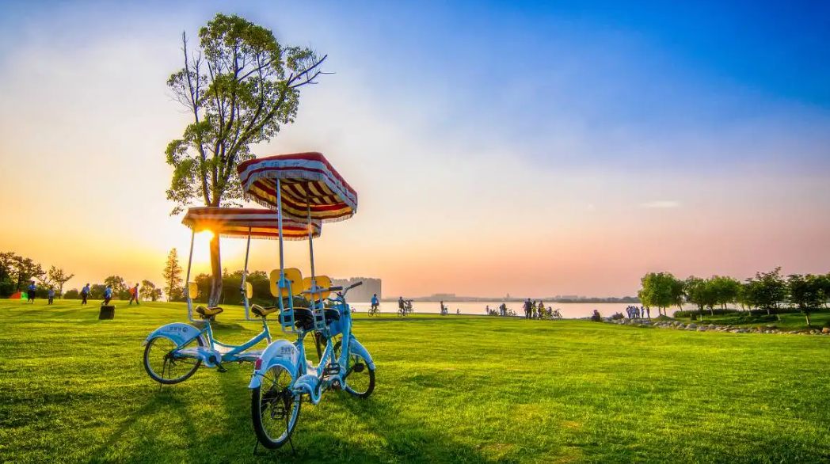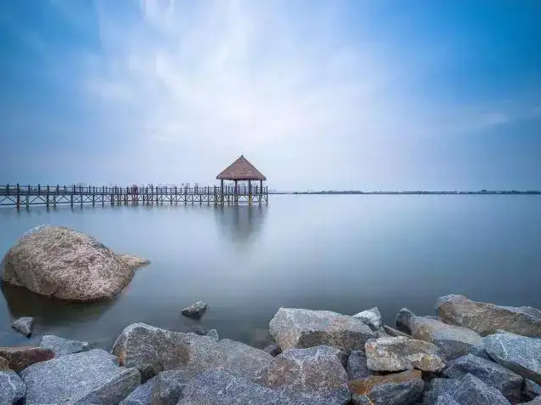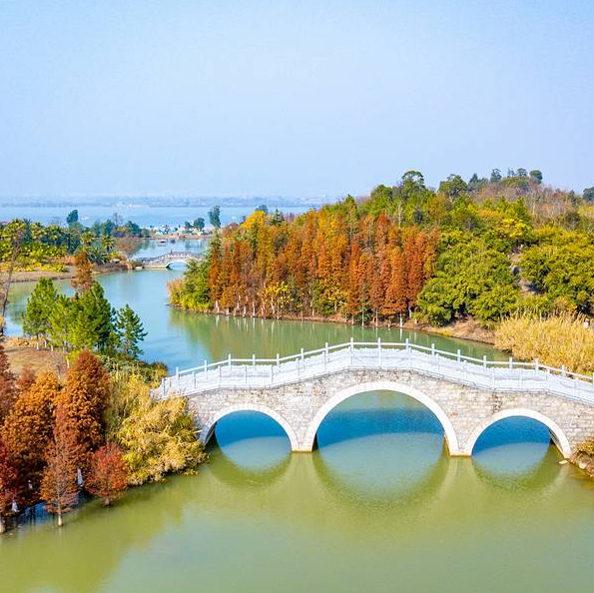
- 百花洲
百花洲，南昌名胜。位于江西省南昌市东湖区，由东湖之中的三座小岛组合而成。后来，人们也把整个东湖一带的风景区称之为百花洲。著名景点有蒋介石南昌行营、八一公园等。
自唐以来，江西东湖即为著名风景湖。明代以后，分成四湖，有桥涵相通。东湖之中有三座小岛，俗称三洲即百花洲。现有九曲桥、百花桥及海成堤跨湖通洲，洲上有“水木清华”馆、中山亭，百花洲亭，苏圃和文物广场等名迹。
百花洲，即南昌东湖畔之洲，是因为洲上遍长奇花异草而得名。唐代洲上百花争妍，东湖水光潋滟、荷花满湖，堤上万柳成行，美不胜收。名人学士吟诵东湖百花洲的作品甚多。如李绅、杜牧、黄庭坚、辛弃疾、陈运和。欧阳修、文天祥等古代名人，都曾留下过赞颂百花洲的诗文。唐诗人李绅曾写诗赞道：“菱歌罢唱鹢舟回，雪鹭银鸥左右来。霞散浦边云锦截，月升湖面镜波开。鱼惊翠羽金鳞跃，莲脱红衣紫摧。淮口值春偏怅望，数株临水是寒梅。”唐宋八大家之一、著名文人欧阳修曾写过一首五绝诗：《酬圣俞百花洲》。宋代词人向子堙在其《蝶恋花》词中，也有“百花洲老桂盛开”之句。
1926年蒋介石在次居住，并指挥北伐战争和红军围剿。1932年这里辟为湖滨公园，1939年日军轰炸百花洲地区。1945年在百花洲附近的中央银行举行国民党第九战区对日本的受降仪式。1946年4月被改名介石公园。1950年7月，更名为八一公园。建国以来，人民政府种树修堤，淘浚湖泥，建造亭台及曲桥，使这里成为人民群众休憩之所。
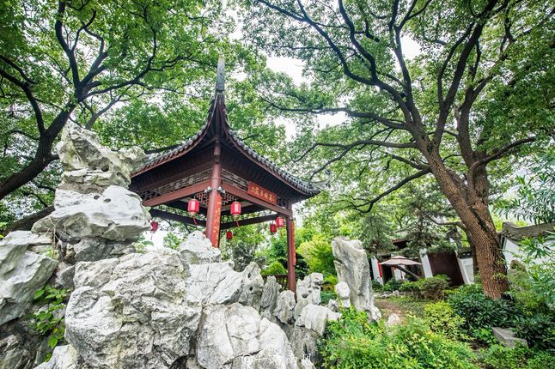
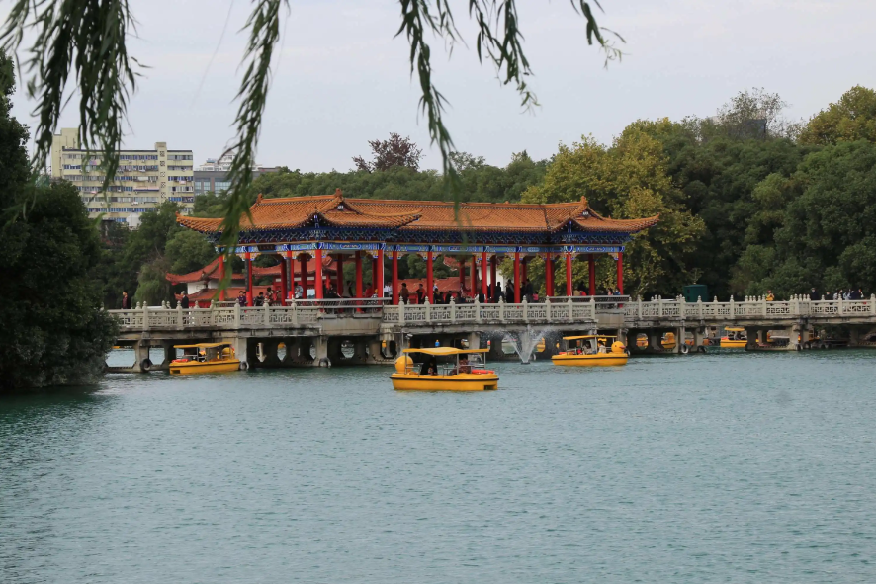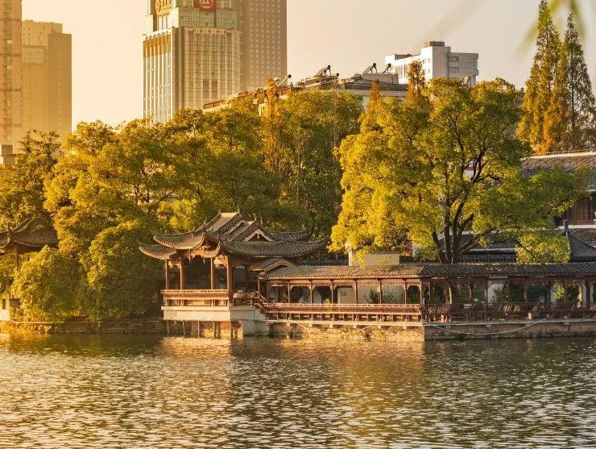
第三部分：历史古迹
1、滕王阁
滕王阁，位于江西省南昌市东湖区，地处赣江东岸，为南昌市地标性建筑、豫章古文明之象征，始建于唐永徽四年（653年），为唐太宗李世民之弟滕王李元婴任江南洪州都督时所修，现存建筑为1985年重建景观；因初唐诗人王勃所作《滕王阁序》而闻名于世；与湖南岳阳岳阳楼、湖北武汉黄鹤楼并称为“江南三大名楼”，是中国古代四大名楼之一、“中国十大历史文化名楼”之一，世称“西江第一楼”。
滕王阁主体建筑高57.5米，建筑面积13000平方米；其下部为象征古城墙的12米高台座，分为两级；台座以上的主阁取“明三暗七”格式，为三层带回廊建筑，内部共有七层，分为三个明层、三个暗层及阁楼；正脊鸱吻为仿宋特制，高3.5米。
2004年，包含滕王阁在内的江西省南昌市滕王阁旅游区被国务院批准列入为第五批国家重点风景名胜区名单。 [16] 2018年10月29日，包含滕王阁在内的江西省南昌市滕王阁旅游区被全国旅游景区质量等级评定委员会正式批准为国家AAAAA级旅游景区。
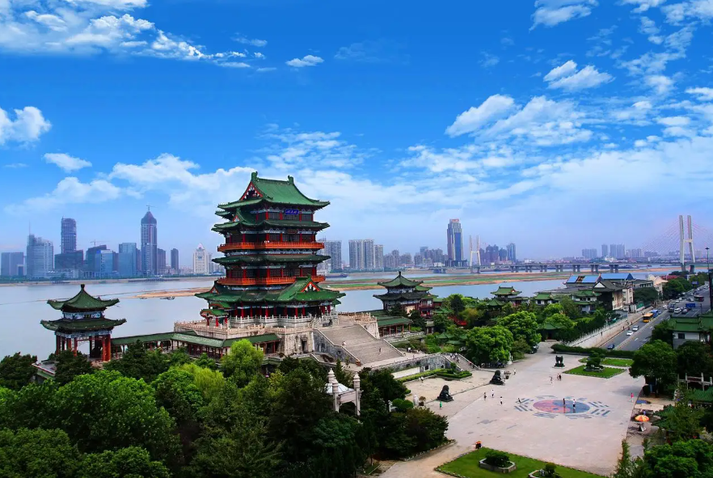
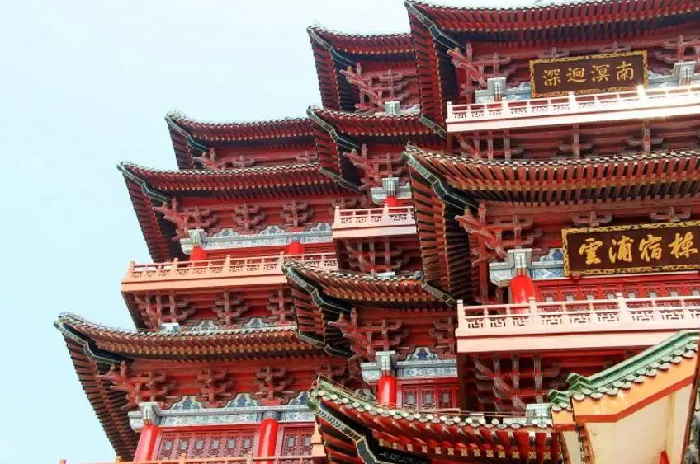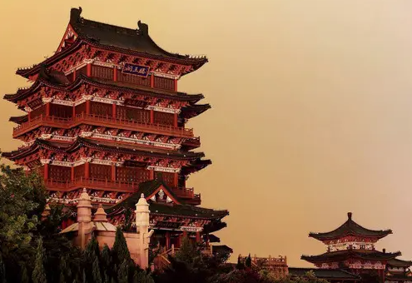
2、万寿宫
万寿宫，也叫江西会馆、江西庙，南昌就有两座万寿宫，一座在市郊叫西山玉隆万寿宫，来自宋朝皇帝的册封，为天下万寿之主，一座在市区叫铁柱万寿宫（已毁）。万寿宫，是为了纪念江西的地方保护神——俗称“福主”的许真君而建。
许真君，原名许逊，字敬元，祖籍汝南(现河南)。东汉末，其父许萧避乱来南昌。三国吴赤乌二年(239年)，许逊生于南昌县长定乡益塘坡。他居官清廉，政声极佳，深受百姓爱戴。晋武帝死后，政局不稳，惠帝昏愚，贾后独擅朝政，引起八王之乱。任四川旌阳县令十年之久的许逊，毅然弃官东归。东归后，又与吴猛同往丹阳(安徽当涂县)，向谌母学道。此后云游江南许多地方，为民除害、根治水患。据记载，东晋宁康二年即公元374年，他在136岁时去世，并携全家四十二口，连成鸡犬，拔宅升天。这也是成语“一人得道，鸡犬升天”的来历之一。许逊仙世后，为了纪念他，当地乡邻和族孙在其故居立起了“许仙祠”，南北朝时改名“游帷观”，宋大中祥符三年宋真宗将其升格为“玉隆宫”，宋徽宗政和六年赐名“玉隆万寿宫”。历经许多朝代，宫中香火不断，而且江西人在外地建立了许多“万寿宫”，数量不下几百座。在古代，有江西人聚住的地方，就有万寿宫。
清代，万寿宫也就是江西同乡会所在地。原坐落在南昌城内翠花街的“铁柱万寿宫”与真君故居“玉隆万寿宫”，堪称孪生的万寿宫祖庭。
据章文焕先生《万寿宫》一书统计，在历史上天下万寿宫多达1400余座，令人瞩目，誉满天下。其中，江西省内万寿宫数量600多座，分布于11个地市的40多个县区与乡村。有的还保存，有的被破坏，有的已找不到痕迹。而在省外，万寿宫有800多座，遍及包括北京、上海等在内的全国20多个省区，尤以西南地区居多，云南、贵州、四川就有122县市建有218座万寿宫。即便是新加坡（惹兰勿律街上就有一座万寿宫）、马来西亚等东南亚华人地区也有万寿宫的印迹。
而且，凡是有江右商帮的地方，那里就一定会有万寿宫。诞生于宋元、兴盛于明清的江右商帮，把商会的会馆建成万寿宫，这种神秘的宗教力量是一般会馆所没有的，让人顿生一种神圣感，这不仅扩大了江右商人的信誉、提升江右商人的地位，而且会为江右商人做生意创造一种良好的氛围。这些大大小小的万寿宫，如同一根红绳将外向讨口的江西人串到一起，串起了一个规模庞大的商业网络。正是江右商帮，让万寿宫让这一地方上的“福主”变成了江西在全国乃至海外的历史性地标和中国建筑史上的一大奇观。
如今的万寿宫（西山万寿宫）依旧香火不断、庙会甚是热闹。曾经的铁柱万寿宫片区，也连同南昌的广润门在改造中变成了以“万寿宫文化”为主的万寿宫历史文化街区。
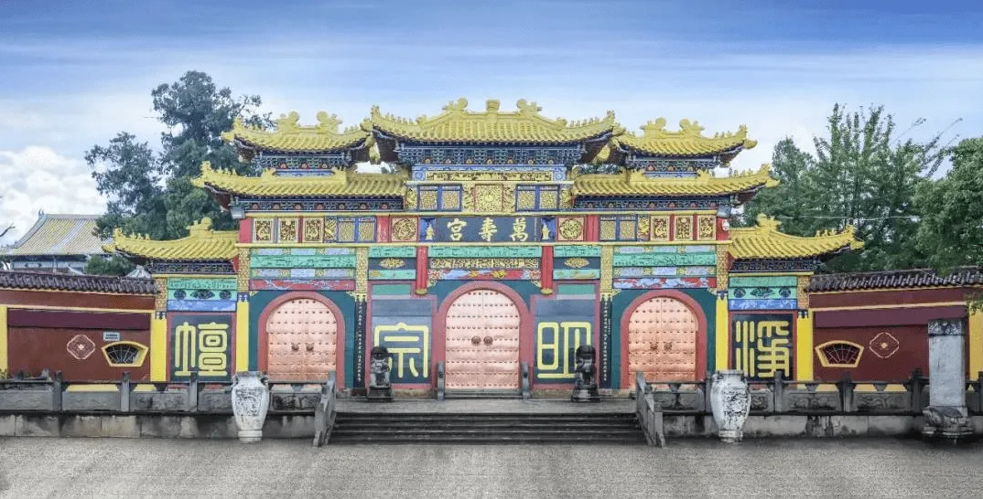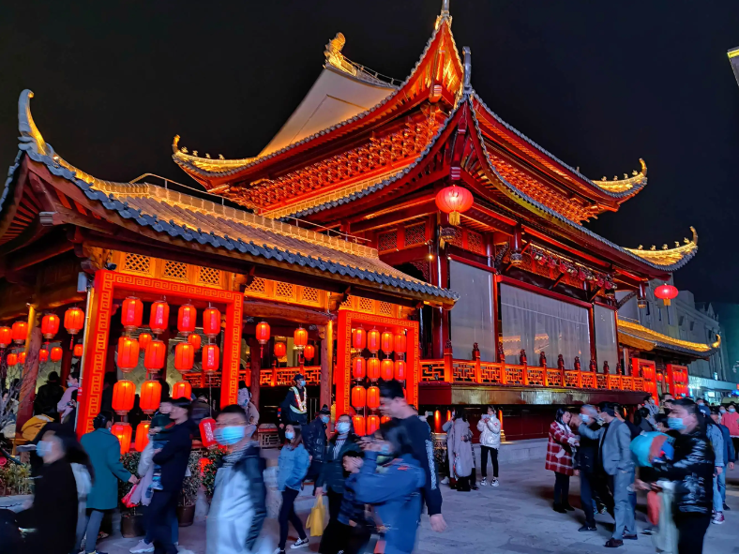
3、绳金塔
绳金塔，位于江西省南昌市西湖区绳金塔街东侧，原南昌城进贤门外，始建于唐天祐年间（公元904～907年），相传建塔前异僧惟一掘地得铁函一只，内有金绳四匝，古剑三把（分别刻有“驱风”、“镇火”、“降蛟”字样），还有金瓶一个，盛有舍利子三百粒，绳金塔因此而得名。
绳金塔古朴秀丽，具有中国江南建筑的典型艺术风格，塔高50.86米，塔身为七层八面（明七暗八层）内正外八形，其朱栏青瓦，墨角净墙及鉴金葫芦型顶，有浓重的宗教色彩，飘逸的飞檐，并悬挂铜铃（按照制作古代编钟的工艺，重新铸造风铃，七层七音）。葫芦铜顶金光透亮，通身朱栏青瓦，墨角净墙，古朴无华。绳金塔自唐代始建，已有1100多年的历史，是历史信息的载体，是古代中国劳动人民智慧的结晶。绳金塔素有“水火既济，坐镇江城”之说，是南昌人的镇城之宝。
有关于绳金塔的轶事典故众多，较为有名的即有挫绳献金、宝鼎传说、狐妖传说、对联招婿等。
绳金塔历经沧桑，屡兴屡毁。据史料记载，历史上绳金塔经历多次重建。
第一次重建是在元末明初，当时陈友谅与朱元璋大战南昌，绳金塔毁于兵火之中，明朝建立后，洪武元年（1368年）重建。
第二次重建于清康熙五十二年（公元1713年），因1709年塔体长期失修而“全仆于地，无一瓦一椽存矣”。在巡抚佟国勷的主持下重建。清康熙四十七年（1708年）塔圯，五十二年重建，后数次修缮。今塔为同治七年（1868年）修建。光绪二十二年（1886年）塔遭雷击起火，部分本质结构被焚，嗣后又经二十世纪六十年代劫难，整座塔仅存砖砌塔体及葫芦形塔刹。
1985年，国家文物局、省、市人民政府拨款修复绳金塔。自1989年维修后，历经十余年，自然损坏较为严重，由于当时木材未经防腐处理，木构件被雨水、潮湿等侵蚀而糟烂，有的被虫蛀、蚁啮而空朽，镏金铜皮（塔刹）锈损，油漆斑驳、脱落，砖石风化。
2000年6月，在市委市政府领导的关心重视下，在社会各界的资助下，绳金塔重焕勃勃生机。
2014年改造后的绳金塔，复古金塔西街焕醒老南昌记忆，金塔美食街在保留6幢住宅建筑的同时，建筑风格上一、二层原商业店铺采用一层内退，二层外扩的改造方式，下面两层通过返租形式规范业态。
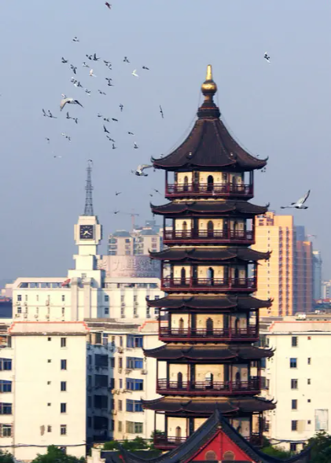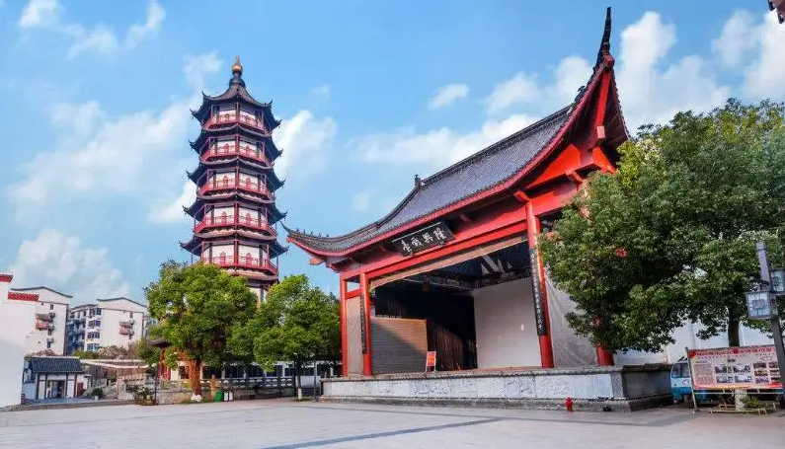
4、海昏侯博物馆
海昏侯墓，位于江西省南昌市新建区大塘坪乡观西村，是西汉海昏侯刘贺的墓葬，是中国迄今为止保存最好、结构最完整、功能布局最清晰、拥有最完备祭祀体系的西汉列侯墓园，也是中国南方地区已知面积最大、内涵丰富、保存较为完整的汉代地方列侯等级的墓葬。超过10000件（套）的金器、青铜器、铁器、玉器、漆木器、简牍、木牍等各类珍贵文物，展现了海昏文明的梦想与荣光。
海昏侯墓园以海昏侯和侯夫人墓为中心建成，共占地约4.6万平方米，由两座主墓、七座祔葬墓、一条外藏坑和园墙、北、东门及其门阙等墓园的相关建筑构成，内有道路系统和排水设施。侯墓和侯夫人两座主墓同茔异穴，两墓共用一个由东西厢房、寝和祠堂构成的、总面积约4000平方米的礼制性高台建筑。
2011年3月，江西省文物部门接到群众举报，江西省南昌市新建区大塘坪乡观西村附近山上有一座古代墓葬遭到盗掘，文物部门立刻对该墓葬周边区域进行了考古调查。历时5年多，考古工作者一共勘探约100万平方米，发掘约1万平方米。
2016年3月2日，《五色炫曜——南昌汉代海昏侯国考古成果展》在首都博物馆开展。
2017年12月，南昌汉代海昏侯国遗址被列入国家考古遗址公园立项名单。南昌汉代海昏侯国遗址管理局在遗址保护、研究、利用等方面进行全方位谋划，切实做到保护好、研究好、利用好。
2019年12月14日，海昏侯墓成功入选“世界重大田野考古发现”。
2021年10月18日，海昏侯墓入选全国“百年百大考古发现”。
2022年6月11日，陕西西安。海昏侯刘贺墓出土文物在秦陵博物院进行特展，海昏侯墓出土共计230斤黄金，海昏侯主棺里、棺外、身下都有金饼，每块价值相当于10万元人民币。
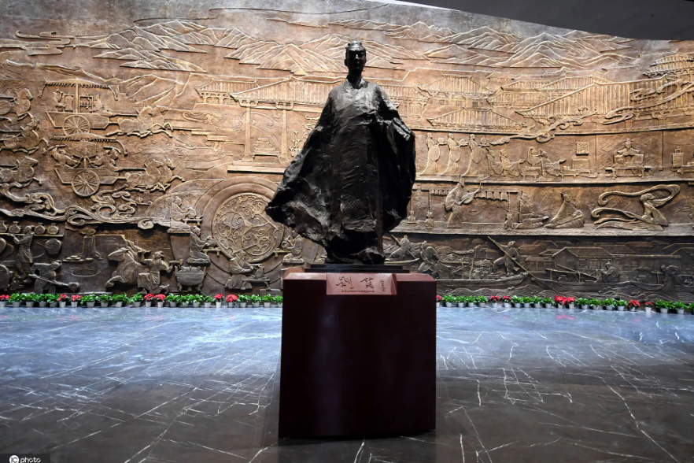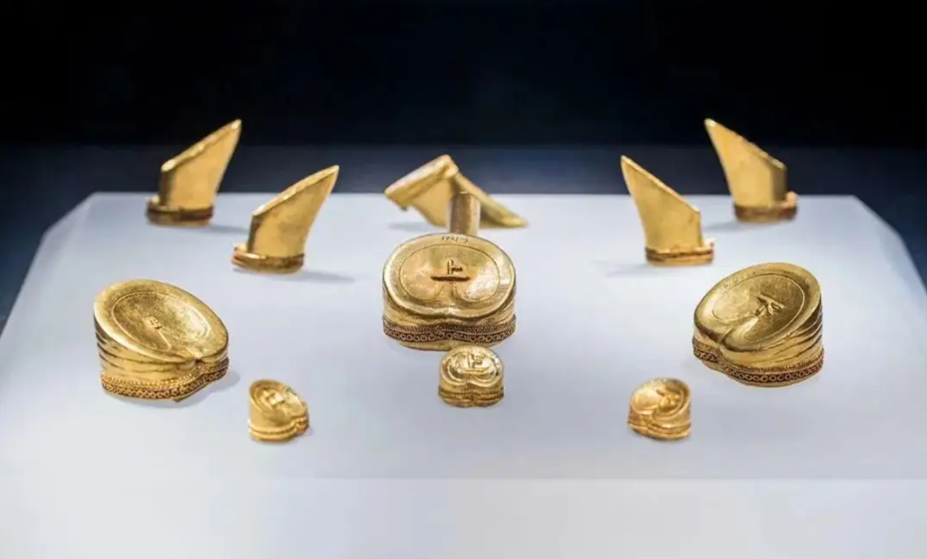
5、八大山人纪念馆
八大山人纪念馆位于江西南昌青云谱区青云谱路259号，前身为清代书画大师八大山人的故居。该馆是中国第一座古代画家纪念馆，占地约39亩。八大山人纪念馆为赣派建筑风格，馆内收藏有八大山人四十余幅真迹，还馆藏有石涛、徐渭、黄慎、郑板桥、吴昌硕、齐白石、等画家作品。2009年1月，八大山人纪念馆被评为国家二级博物馆。2018年10月，八大山人纪念馆入选江西省首批中小学生研学实践教育基地。2020年12月，被评定为第四批国家一级博物馆。
朱耷（1626年—约1705年），原名朱统，字刃庵，号八大山人、雪个、个山、人屋、道朗等，出家时释名传綮，汉族，江西南昌人。明末清初画家，中国画一代宗师。明遗民。
朱耷是明太祖朱元璋第十七子朱权的九世孙，明亡后削发为僧，后改信道教，住南昌青云谱道院。擅书画，早年书法取法黄庭坚。花鸟以水墨写意为主，形象夸张奇特，笔墨凝炼沉毅，风格雄奇隽永；山水师法董其昌，笔致简洁，有静穆之趣，得疏旷之韵。擅书法，能诗文，用墨极少。
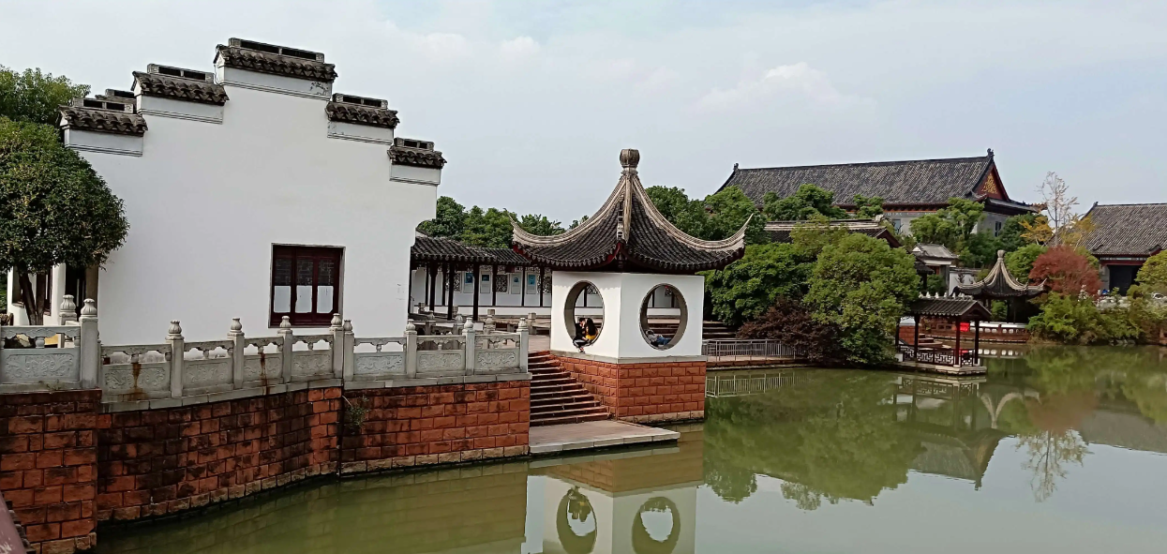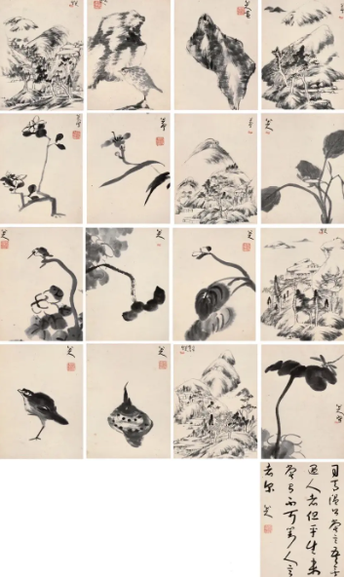
6、安义古镇
安义古村群景区，位于南昌市西山南麓，安义县石鼻镇境内，总面积3平方千米，景区距南昌60千米，距昌北机场35千米，距庐山110千米，由罗田、水南、京台三大自然村连缀而成。三村相距约300米，村间有长寿大道、祈福古道和丰禄大道相连通。安义古村群景区主要旅游有八大景观、六大遗迹，融古郡风韵、赣派建筑、田园风光于一体。2018年1月，安义古村群景区被江西省旅游发展委员会评为国家AAAA级旅游景区。
安义古村群景区保存较好的明清古宅100余栋，有大量的文物古迹散布村中，唐代始建的巨石牌坊，宋元开凿的排污暗道，遮天蔽日的千年古樟，花岗岩铺成的古街古道，以及清代建筑的古戏台、古私塾、古宗祠、香火堂等等，是赣文化与赣商文化结合的典范。
安义古村群景区主要景点有：世大夫第、唐樟会馆、古街道、水南民俗馆、闺秀楼、百福图、黄氏祠堂、刘氏祠堂、京台古戏台、曦庐等。
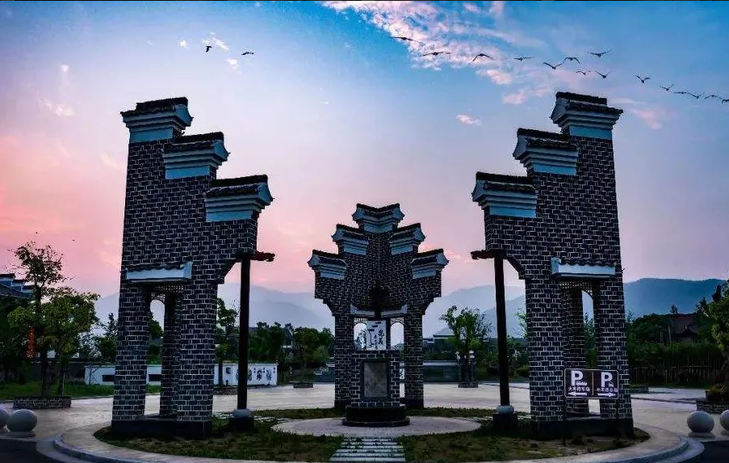
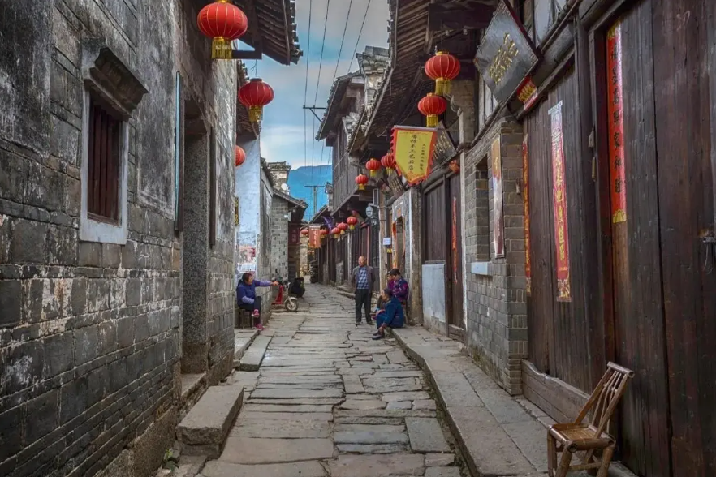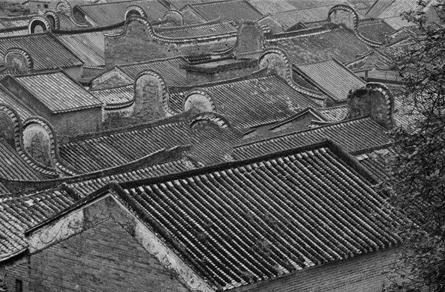
第四部分：人文特色
1、南昌之星
“南昌之星”摩天轮，又名南昌之星，位于江西省南昌市红谷滩区红角洲赣江边上的赣江市民公园。高160米，同时在世界上仅次于拉斯维加斯摩天轮（167米）和新加坡飞行者（165米）摩天轮，为南昌市标志性建筑。原为世界第一高摩天轮高度高于英国伦敦的伦敦之眼，现为世界第三高，国内第一高的摩天轮。
它设有60个太空舱，每舱可容游客6—8人，舱内配置了液晶电视、空调，旋转一周约需30分钟，每小时将可容纳近千人“空中”旋转看南昌一江两岸的壮丽景观。南昌摩天轮上还将安装世界第一大时钟，60个太空舱分别代表60分钟的时间刻度，全部亮灯后除了可以显示一座直径为153米的世界最大的巨型彩色时钟，还可根据需要设定不同图案。
南昌之星摩天轮自2006年5月1日正式开放以来，以其世界之最的姿态迎来了世界各地的游客们，南昌之星摩天轮的落成为南昌的知名度、旅游事业带来了全新的契机，在联合国《城市发展报告书》“全球十大最有活力的城市”的评选中，南昌凭着这座世界最高的摩天轮成为中国唯一入选的城市，与伦敦、莫斯科、慕尼黑等世界顶级城市并驾齐驱。美国《新闻周刊》上赫然印着这座世界最高摩天轮。可以预见，“南昌之星”正以高昂的姿态成为全世界的旅游新景。
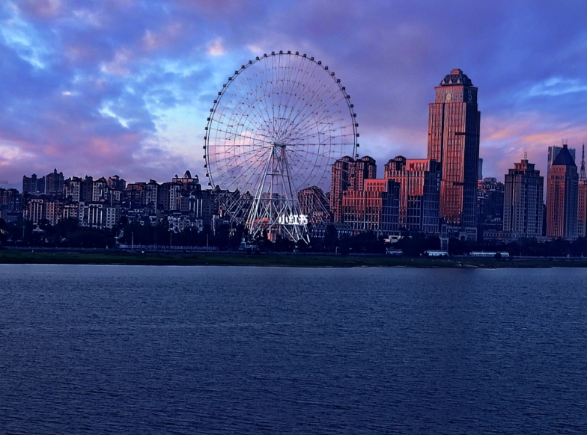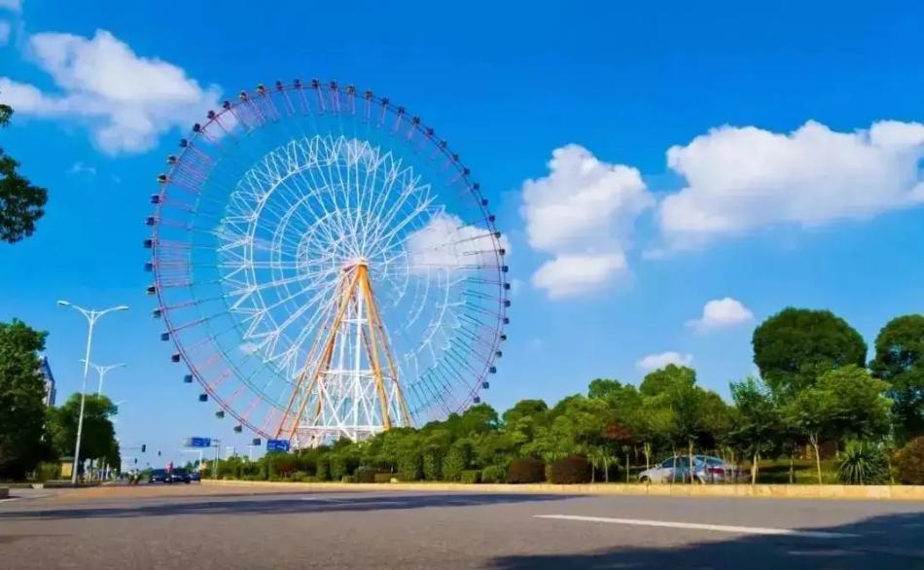
2、秋水广场
江西南昌，人杰地灵，南昌市秋水广场于2004年1月28日落成，位于江西省南昌市红谷滩区的赣江之滨，与名振天下的滕王阁隔江相望，依《滕王阁序》中名句“落霞与孤鹜齐飞，秋水共长天一色”而命名，秋水广场东边是赣江，西边是南昌市委、市政府，南边是南昌大桥，北边是八一大桥，和秋水广场连在一起的是赣江市民公园全亚洲最高最大的音乐喷泉群。
南昌市秋水广场广场总体平面为月牙形，依江而立。江岸线长1100米，最宽处110米。世界第二超级音乐喷泉，南昌秋水广场拥有全国最大的音乐喷泉群。音乐喷泉位于秋水广场的中心地带，秋水广场的临江位置建有一个长280米、宽25米的大型江边悬挑平台。共配置了包括中心主喷、环形高喷、圆形摇摆喷泉和数控跑泉在内的共22个水景，水景长达800米，共装有636台水泵、1591个喷头，秋水广场喷泉主喷为128米，秋水广场音乐喷泉为亚洲最大的音乐喷泉群，是国际化观光旅游的大型休闲广场。
秋水广场南面是内容悠远丰富的“赣文化长廊”。这条沿江长廊长三千米，以雕塑、浮雕、石刻、壁画、小巧园林与建筑等多种多样的形式将数千年源远流长、丰富多彩的赣文化呈人们眼前，有许多历代江西名人雅士的塑像与文字介绍，这些古代名人巨匠的塑像，或形帽张狂，或表情凝重，一个个栩栩如生，令人景仰。不同的人物在各自的时代与领域均有建树，成就辉煌，铸就了江西的骄傲，也铸就了中国的骄傲。
还有那古老而诡秘的傩文化，就是古老先民们一种用来祭祀、驱邪和歌舞的形式。戴上各式各样的“鬼脸”载歌载舞，成为一种别有风情与特色的文化艺术。在傩文化广场矗立着八根洁白的、雕凿有各种傩面具和脸谱的高大石制图腾，让艺术长廊大大地别开生面。有毛泽东在上个世纪六十年代视察江西时为南昌写下的一首题为《洪都》的诗。在毛主席留下的为数不多的经典诗词中，有不少是在江西写的和写江西的。
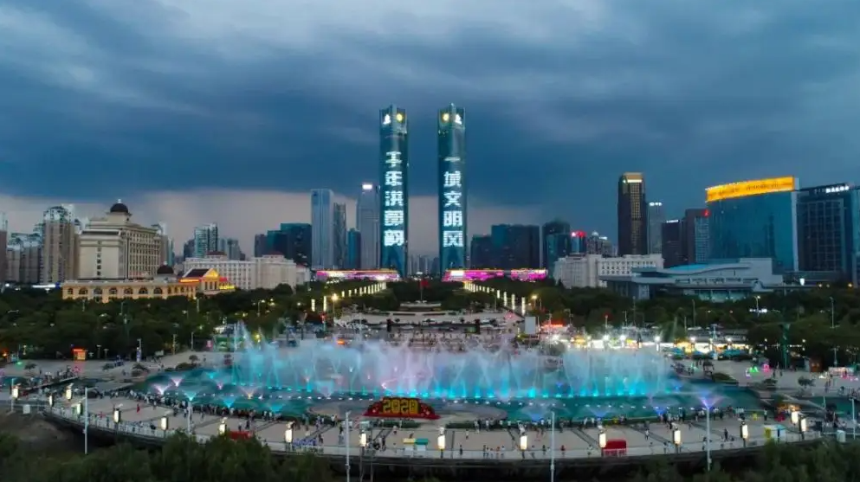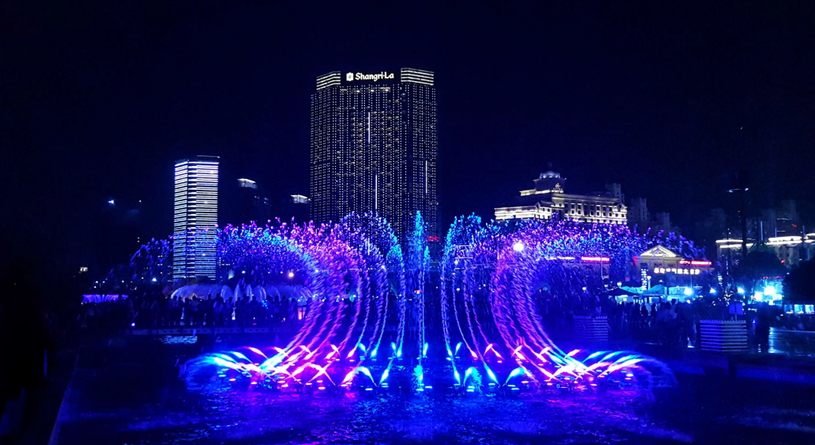
- 绿地双子塔
南昌双子塔是南昌标志性建筑之一，是南昌的最高建筑。于2014年封顶建成，高度为303米，现为中国中部最高“双子塔”。
2015年7月28日，双子塔的LED照明幕墙面积成功超越世界第一高楼迪拜塔，创造了新的吉尼斯世界纪录。2022年11月，入选“2022中国新时代100大建筑”的最终名单。
南昌双子塔位于南昌绿地中央广场。南昌绿地中央广场雄踞南昌城市中轴线，红谷滩新区CBD核心，市政府西侧，规划地铁1、2号在此交汇，丰和中大道、红谷中大道等城市主干次道将其环伺左右。南昌绿地中央广场项目总建筑面积42万平方米，是一座大规模、现代化、高品质的标志性“城市综合体”。南昌绿地中央广场其中两栋303米超高层主建筑绿地中心双子楼如双星闪耀，气势恢宏，辉映赣江两岸。2栋超高层主建筑绿地中心双子楼将成为标志性建筑物。
